پیاده‌سازی الگوریتم Stride Scheduling با ترکیب سمافور و مانیتور

صفحه مشخصات
این گزارش به‌صورت مقالهٔ علمی برای درس سیستم‌های نهفته تهیه شده و روش پیاده‌سازی الگوریتم Stride Scheduling را با ترکیب سمافور و مانیتور شرح می‌دهد.
جزئیات | مشخصات
پیاده‌سازی الگوریتم Stride Scheduling با سمافور | عنوان مقاله
سیستم‌های نهفته (Embedded Systems) | درس
زینب رضایی | نام و نام خانوادگی
مجید شمشیر گران | استاد درس
دانشگاه اشراق | دانشگاه / دانشکده
نیم سال اول 405 | نیم‌سال تحصیلی
آبان ۱۴۰۵ | تاریخ تحویل
جزئیات | مشخصات

چکیده
الگوریتم Stride Scheduling یک زمان‌بند تناسبی و قطعی است که سهم پردازنده را دقیقاً متناسب با تعداد بلیت (ticket) هر وظیفه تقسیم می‌کند. در این مقاله سه روش برای پیاده‌سازی بخش هم‌گام‌سازی این زمان‌بند ارائه می‌شود: روش اول فقط با سمافور، روش دوم فقط با مانیتور و روش سوم ترکیبی از هر دو. در روش ترکیبی، مانیتور صف آمادهٔ وظایف و مقادیر pass را محافظت می‌کند و سمافور شمارشی تعداد وظایف آماده را نشان می‌دهد تا CPU هنگام نبود کار بیهوده مشغول نماند. نتایج مقایسه نشان می‌دهد روش ترکیبی هم از نظر خوانایی و هم از نظر مصرف CPU مناسب‌ترین گزینه برای سیستم‌های نهفته است.
کلیدواژه‌ها: سیستم‌های نهفته، Stride Scheduling، سمافور، مانیتور، زمان‌بندی تناسبی، هم‌گام‌سازی

مقدمه
در سیستم‌های نهفته چند وظیفه روی یک پردازندهٔ محدود اجرا می‌شوند و زمان‌بند باید بین آن‌ها سهم عادلانه و قابل پیش‌بینی از CPU تقسیم کند. زمان‌بندی‌های تصادفی مانند Lottery Scheduling سهم تناسبی می‌دهند، اما خطای آن‌ها در کوتاه‌مدت زیاد است. الگوریتم Stride Scheduling همین هدف را به‌صورت قطعی و با خطای محدود برآورده می‌کند.
مسئلهٔ این مقاله پیاده‌سازی است: وقتی چند ریسه (thread) همزمان به صف آماده و مقادیر pass دسترسی دارند، چگونه از ناسازگاری داده جلوگیری کنیم؟ پاسخ در دو ابزار کلاسیک هم‌گام‌سازی است:
- سمافور: شمارندهٔ ساده‌ای که ورود و خروج را کنترل می‌کند.
- مانیتور: ساختاری که داده و عملیات مجاز روی آن را یکجا بسته‌بندی می‌کند و قفل را خودش مدیریت می‌کند.
ساختار مقاله: ابتدا مبانی الگوریتم، سپس مقایسهٔ دو ابزار، بعد معماری و فلوچارت، پس از آن سه پیاده‌سازی، و در پایان مثال عددی و تحلیل.

مبانی الگوریتم Stride Scheduling
هر وظیفه با تعداد بلیت خود مشخص می‌شود و زمان‌بند همیشه وظیفه‌ای را اجرا می‌کند که کمترین مقدار pass را دارد؛ هر بار اجرا، pass آن وظیفه به‌اندازهٔ stride بزرگ می‌شود. هرچه بلیت بیشتر باشد، stride کوچک‌تر است و وظیفه زودتر دوباره انتخاب می‌شود.

مفاهیم و نمادها
نماد | نام | توضیح
T_i | تعداد بلیت | سهم نسبی وظیفهٔ i از CPU
L | ثابت بزرگ (stride1) | عددی بزرگ مثل 2^20 برای کاهش خطای تقسیم صحیح
S_i | گام (stride) | فاصلهٔ pass بین دو اجرای متوالی وظیفه
P_i | مقدار pass | شمارندهٔ پیشرفت مجازی وظیفه؛ کمترین مقدار انتخاب می‌شود
q | کوانتوم زمانی | مدت اجرای وظیفه در هر انتخاب

فرمول‌ها
S_i = \frac{L}{T_i}

P_i \leftarrow P_i + S_i \qquad \text{(پس از هر کوانتوم اجرا)}

\text{سهم CPU وظیفهٔ } i = \frac{T_i}{\sum_j T_j}

گام‌های الگوریتم
- برای هر وظیفه stride را از رابطهٔ S = L / T حساب کن و pass را برابر stride قرار بده.
- وظیفه‌ای با کمترین pass را از صف آماده انتخاب کن.
- آن وظیفه را یک کوانتوم اجرا کن.
- مقدار pass را با stride جمع کن و وظیفه را به صف برگردان.
- به مرحلهٔ ۲ برگرد.
برخلاف Lottery Scheduling که انتخاب تصادفی دارد، اینجا انتخاب کاملاً قطعی است و خطای سهم‌دهی با گذشت زمان بزرگ نمی‌شود. همین ویژگی برای سیستم‌های نهفته‌ای که رفتار قابل پیش‌بینی می‌خواهند اهمیت دارد.

سمافور و مانیتور: مقایسهٔ ابزارهای هم‌گام‌سازی
سمافور سطح پایین و انعطاف‌پذیر است، اما استفادهٔ نادرست از آن (فراموش کردن signal یا ترتیب اشتباه wait) به بن‌بست می‌انجامد. مانیتور داده و قفل را یکجا نگه می‌دارد و خطای برنامه‌نویس را کم می‌کند.
ویژگی | سمافور | مانیتور
سطح انتزاع | پایین (شمارندهٔ صحیح با دو عمل wait و signal) | بالا (داده + عملیات + قفل در یک ساختار)
حذف متقابل | برنامه‌نویس باید با سمافور دودویی (mutex) بسازد | خودکار؛ در هر لحظه فقط یک ریسه داخل مانیتور است
انتظار برای شرط | با سمافور شمارشی انجام می‌شود | با متغیر شرطی (wait و signal روی condition)
خطر خطای انسانی | زیاد: ترتیب نادرست wait ها بن‌بست می‌سازد | کم: قفل‌گذاری درون ساختار پنهان است
خوانایی کد | کم تا متوسط | زیاد
مناسب برای | شمارش منابع و علامت‌دهی بین ریسه‌ها | محافظت از ساختار داده مشترک مثل صف آماده
نقش در این مقاله | تعداد وظایف آماده و قفل ساده | صف آماده و مقادیر pass
این جدول نشان می‌دهد دو ابزار مکمل‌اند: سمافور برای «شمارش و علامت‌دهی» خوب است و مانیتور برای «محافظت از داده». ایدهٔ روش سوم همین مکمل بودن است.

معماری پیشنهادی
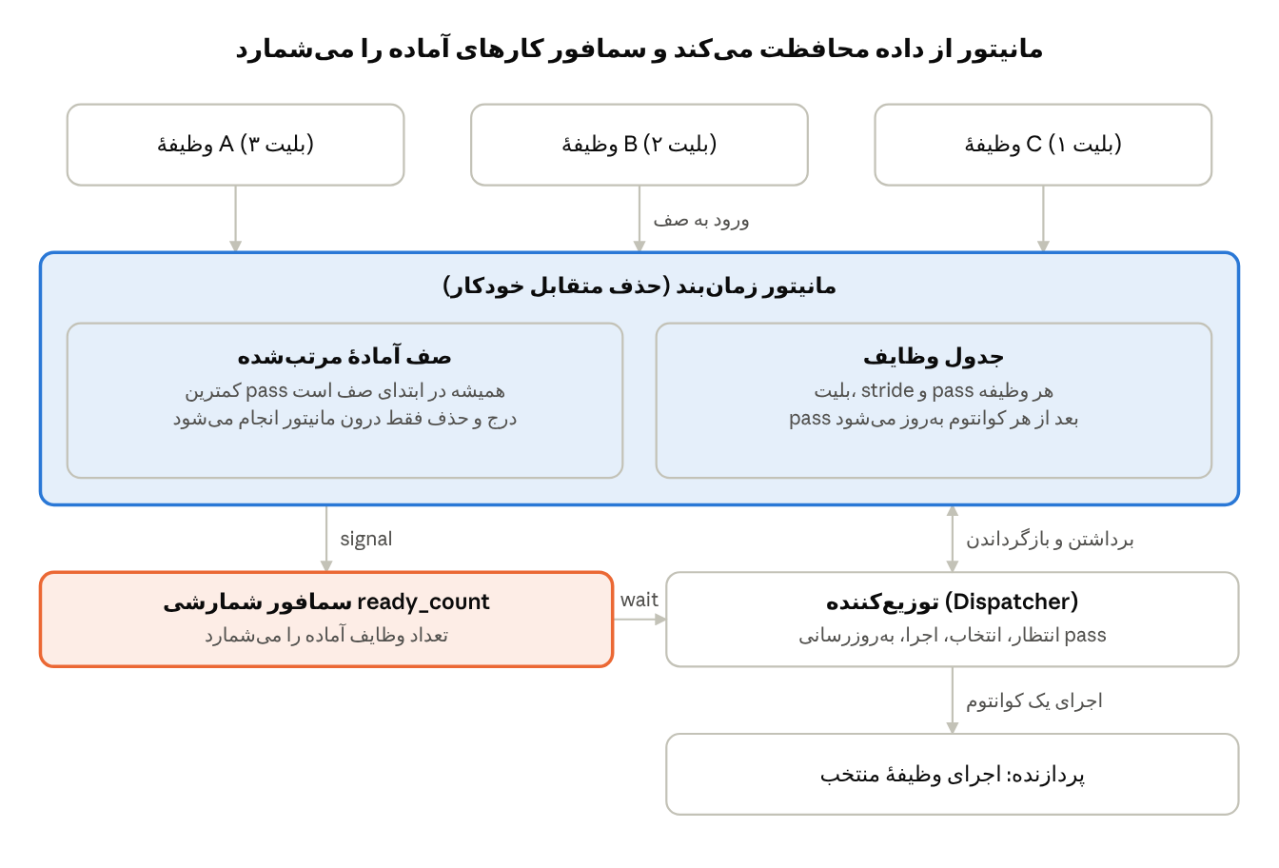
معماری پیشنهادی · ۵ جزء
وظایف از طریق مانیتور وارد صف می‌شوند و سمافور سیگنال می‌گیرد. توزیع‌کننده با wait منتظر کار می‌ماند، وظیفهٔ با کمترین pass را برمی‌دارد و پس از اجرا آن را با pass جدید برمی‌گرداند.

فلوچارت الگوریتم زمان‌بندی
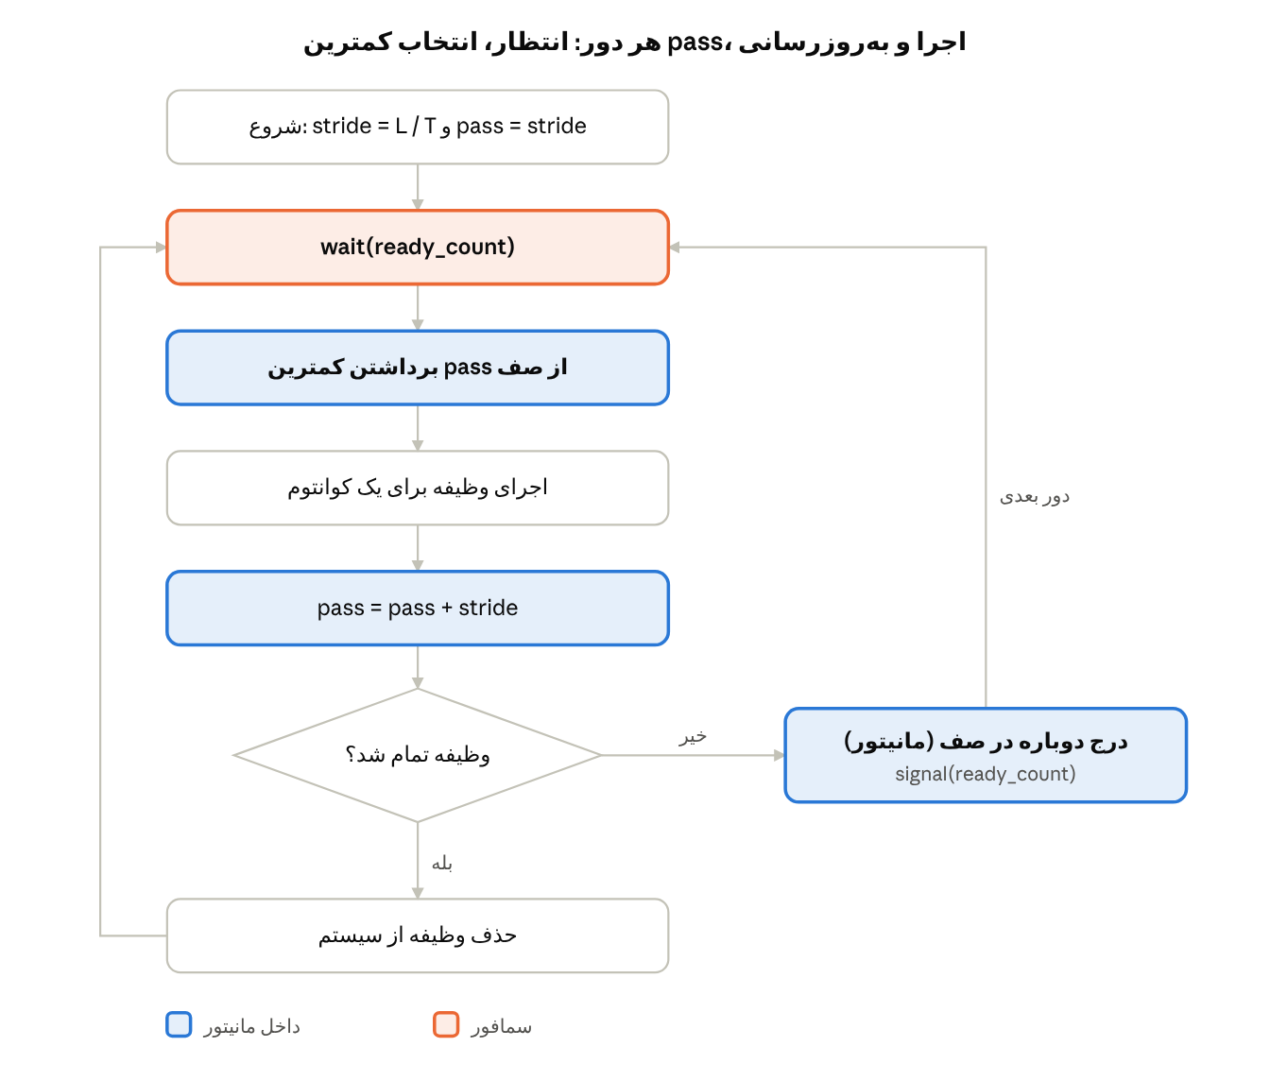
فلوچارت زمان‌بند · ۷ مرحله و ۱ تصمیم
اگر وظیفه تمام نشده باشد، با pass جدید دوباره وارد صف می‌شود و signal می‌گیرد؛ در غیر این صورت از سیستم حذف می‌شود و حلقه با wait بعدی ادامه می‌یابد.

روش اول: پیاده‌سازی فقط با سمافور
در این روش دو سمافور کل هم‌گام‌سازی را انجام می‌دهند: یک سمافور دودویی برای حذف متقابل روی جدول وظایف و یک سمافور شمارشی که تعداد وظایف آماده را نگه می‌دارد. حلقهٔ زمان‌بند با wait روی سمافور شمارشی می‌خوابد و فقط وقتی بیدار می‌شود که واقعاً کاری آماده باشد.
سمافور | نوع | مقدار اولیه | وظیفه
mutex | دودویی | ۱ | محافظت از جدول وظایف و مقادیر pass
ready_count | شمارشی | ۰ | شمارش وظایف آمادهٔ اجرا؛ جلوگیری از انتظار مشغول

#include <semaphore.h>
#include <stdint.h>
#define MAX_TASKS 8
#define STRIDE1 (1u << 20) /* ثابت L */
typedef struct {
void (*run)(void); /* تابع وظیفه */
uint32_t tickets;
uint32_t stride;
uint32_t pass;
int ready; /* 1 = داخل صف آماده */
} task_t;
static task_t tasks[MAX_TASKS];
static int n_tasks;
static sem_t mutex; /* سمافور دودویی */
static sem_t ready_count; /* سمافور شمارشی */
void sched_init(void) {
sem_init(&mutex, 0, 1);
sem_init(&ready_count, 0, 0);
}
void task_add(void (*fn)(void), uint32_t tickets) {
sem_wait(&mutex);
task_t *t = &tasks[n_tasks++];
t->run = fn; t->tickets = tickets;
t->stride = STRIDE1 / tickets;
t->pass = t->stride; t->ready = 1;
sem_post(&mutex);
sem_post(&ready_count); /* یک وظیفهٔ آماده اضافه شد */
}
/* فقط وقتی mutex در اختیار است صدا زده شود */
static task_t *pick_min_pass(void) {
task_t *best = NULL;
for (int i = 0; i < n_tasks; i++)
if (tasks[i].ready && (!best || tasks[i].pass < best->pass))
best = &tasks[i];
return best;
}
void scheduler_loop(void) {
for (;;) {
sem_wait(&ready_count); /* بدون کار آماده، بلوکه می‌شود */
sem_wait(&mutex);
task_t *t = pick_min_pass();
t->ready = 0;
sem_post(&mutex);
t->run(); /* اجرای یک کوانتوم */
sem_wait(&mutex);
t->pass += t->stride;
t->ready = 1;
sem_post(&mutex);
sem_post(&ready_count); /* وظیفه دوباره آماده است */
}
}

نکته‌های این روش:
- ترتیب wait ها مهم است: اگر قبل از گرفتن mutex ابتدا روی ready_count منتظر بمانیم، بن‌بست پیش نمی‌آید؛ برعکس آن (نگه داشتن mutex هنگام انتظار روی ready_count) بن‌بست می‌سازد.
- هر خروج زودهنگام از تابع بدون sem_post، قفل را برای همیشه نگه می‌دارد؛ این ضعف اصلی روش سمافور است.
- منطق انتخاب (pick_min_pass) با منطق قفل‌گذاری در یک تابع مخلوط شده و تست آن سخت‌تر است.

روش دوم: پیاده‌سازی فقط با مانیتور
در روش مانیتور، جدول وظایف، شمارندهٔ آماده‌ها و قفل در یک ساختار بسته‌بندی می‌شوند و بیرون از آن فقط سه عملیات مجاز است. انتظار هنگام نبود کار با یک متغیر شرطی انجام می‌شود و دیگر هیچ سمافوری لازم نیست. در زبان C مانیتور را با یک mutex و یک condition variable از کتابخانهٔ pthread می‌سازیم.
عملیات مانیتور | شرط ورود | کار
mon_add | بدون شرط | ثبت وظیفه، محاسبهٔ stride و بیدار کردن زمان‌بند
mon_acquire | حداقل یک وظیفهٔ آماده | انتظار روی متغیر شرطی؛ برداشتن وظیفهٔ با کمترین pass
mon_release | بدون شرط | افزودن stride به pass و بازگرداندن وظیفه به صف
#include <pthread.h>
#include <stdint.h>
#define MAX_TASKS 8
#define STRIDE1 (1u << 20)
typedef struct {
void (*run)(void);
uint32_t tickets, stride, pass;
int ready;
} task_t;
typedef struct { /* ساختار مانیتور */
pthread_mutex_t lock; /* قفل ورود به مانیتور */
pthread_cond_t has_ready; /* شرط: حداقل یک وظیفهٔ آماده */
task_t tasks[MAX_TASKS];
int n_tasks, n_ready;
} stride_monitor_t;
static stride_monitor_t M = {
PTHREAD_MUTEX_INITIALIZER, PTHREAD_COND_INITIALIZER };
void mon_add(void (*fn)(void), uint32_t tickets) {
pthread_mutex_lock(&M.lock);
task_t *t = &M.tasks[M.n_tasks++];
t->run = fn; t->tickets = tickets;
t->stride = STRIDE1 / tickets;
t->pass = t->stride; t->ready = 1;
M.n_ready++;
pthread_cond_signal(&M.has_ready);
pthread_mutex_unlock(&M.lock);
}
static task_t *min_pass_locked(void) { /* درون مانیتور */
task_t *best = NULL;
for (int i = 0; i < M.n_tasks; i++)
if (M.tasks[i].ready && (!best || M.tasks[i].pass < best->pass))
best = &M.tasks[i];
return best;
}
task_t *mon_acquire(void) {
pthread_mutex_lock(&M.lock);
while (M.n_ready == 0) /* while، نه if */
pthread_cond_wait(&M.has_ready, &M.lock);
task_t *t = min_pass_locked();
t->ready = 0; M.n_ready--;
pthread_mutex_unlock(&M.lock);
return t;
}
void mon_release(task_t *t) {
pthread_mutex_lock(&M.lock);
t->pass += t->stride;
t->ready = 1; M.n_ready++;
pthread_cond_signal(&M.has_ready);
pthread_mutex_unlock(&M.lock);
}
void scheduler_loop(void) {
for (;;) {
task_t *t = mon_acquire();
t->run(); /* اجرای یک کوانتوم، خارج از قفل */
mon_release(t);
}
}
نکته‌های این روش:
- حلقهٔ while پیرامون pthread_cond_wait لازم است، چون ریسه ممکن است بدون signal واقعی بیدار شود و باید شرط دوباره بررسی شود.
- scheduler_loop از جزئیات قفل بی‌خبر است؛ خوانایی بالاتر و احتمال خطا کمتر از روش اول است.
- اجرای وظیفه بیرون از مانیتور انجام می‌شود تا سایر ریسه‌ها هنگام اجرای یک کوانتوم مسدود نشوند.

روش سوم: پیاده‌سازی ترکیبی سمافور و مانیتور
روش ترکیبی هر ابزار را همان‌جا به کار می‌برد که در آن قوی‌تر است: مانیتور از جدول وظایف و مقادیر pass محافظت می‌کند و سمافور شمارشی ready_sem تعداد وظایف آماده را می‌شمارد. چون انتظار روی سمافور بیرون از مانیتور انجام می‌شود، زمان‌بندِ خالی هرگز قفل مانیتور را نگه نمی‌دارد و ریسه‌های دیگر می‌توانند وظیفه اضافه کنند. فلوچارت بخش قبل دقیقاً همین روش را نشان می‌دهد: مرحلهٔ نارنجی سمافور و مراحل آبی مانیتور است.
کار | ابزار | دلیل انتخاب
محافظت از جدول وظایف و pass | مانیتور (mutex داخلی) | داده و قفل در یک ساختار؛ دسترسی فقط از راه عملیات مجاز
انتظار هنگام نبود وظیفهٔ آماده | سمافور شمارشی ready_sem | wait و post ساده و بدون نیاز به شرط‌گذاری دستی
انتخاب کمترین pass | مانیتور (min_pass_locked) | فقط درون قفل اجرا می‌شود
اجرای کوانتوم | هیچ‌کدام | بیرون از قفل تا ریسه‌های دیگر مسدود نشوند
#include <pthread.h>
#include <semaphore.h>
#include <stdint.h>
/* task_t و STRIDE1 مانند روش دوم تعریف شده‌اند */
typedef struct { /* مانیتور: فقط داده و قفل */
pthread_mutex_t lock;
task_t tasks[MAX_TASKS];
int n_tasks;
} stride_monitor_t;
static stride_monitor_t M = { PTHREAD_MUTEX_INITIALIZER };
static sem_t ready_sem; /* سمافور شمارشی، خارج از مانیتور */
void sched_init(void) { sem_init(&ready_sem, 0, 0); }
void task_add(void (*fn)(void), uint32_t tickets) {
pthread_mutex_lock(&M.lock); /* ورود به مانیتور */
task_t *t = &M.tasks[M.n_tasks++];
t->run = fn; t->tickets = tickets;
t->stride = STRIDE1 / tickets;
t->pass = t->stride; t->ready = 1;
pthread_mutex_unlock(&M.lock); /* خروج از مانیتور */
sem_post(&ready_sem); /* اعلام یک وظیفهٔ آماده */
}
task_t *acquire(void) {
sem_wait(&ready_sem); /* انتظار بیرون از قفل */
pthread_mutex_lock(&M.lock);
task_t *best = NULL;
for (int i = 0; i < M.n_tasks; i++)
if (M.tasks[i].ready && (!best || M.tasks[i].pass < best->pass))
best = &M.tasks[i];
best->ready = 0;
pthread_mutex_unlock(&M.lock);
return best;
}
void release(task_t *t) {
pthread_mutex_lock(&M.lock);
t->pass += t->stride;
t->ready = 1;
pthread_mutex_unlock(&M.lock);
sem_post(&ready_sem);
}
void scheduler_loop(void) {
for (;;) {
task_t *t = acquire();
t->run(); /* یک کوانتوم */
release(t);
}
}
دو ویژگی درستی این طراحی را تضمین می‌کنند:
- ناوردا (invariant): مقدار سمافور ready_sem همیشه برابر تعداد وظایفی است که ready آن‌ها ۱ است؛ بنابراین بعد از موفقیت wait حتماً وظیفه‌ای برای انتخاب وجود دارد و اشاره‌گر best هرگز تهی نمی‌شود.
- عدم بن‌بست: هیچ ریسه‌ای هنگام انتظار روی سمافور قفل مانیتور را نگه نمی‌دارد و ترتیب گرفتن منابع همه‌جا یکسان است (اول سمافور، بعد قفل).

مثال عددی و شبیه‌سازی
سه وظیفه با ۳، ۲ و ۱ بلیت داریم. برای سادگی مثال L = 6 می‌گیریم (در کد واقعی L = 2^20 است). پس stride ها ۲، ۳ و ۶ می‌شوند و pass اولیه برابر stride است. هنگام برابری pass، وظیفه‌ای با اندیس کوچک‌تر (A، سپس B، سپس C) انتخاب می‌شود.
وظیفه | بلیت (T) | stride = 6 / T | pass اولیه
A | ۳ | ۲ | ۲
B | ۲ | ۳ | ۳
C | ۱ | ۶ | ۶
جدول زیر مقدار pass هر وظیفه را قبل از هر انتخاب و وظیفهٔ برگزیده را نشان می‌دهد.
کوانتوم | pass A | pass B | pass C | وظیفهٔ منتخب
۱ | ۲ | ۳ | ۶ | A
۲ | ۴ | ۳ | ۶ | B
۳ | ۴ | ۶ | ۶ | A
۴ | ۶ | ۶ | ۶ | A (برابری)
۵ | ۸ | ۶ | ۶ | B (برابری)
۶ | ۸ | ۹ | ۶ | C
۷ | ۸ | ۹ | ۱۲ | A
۸ | ۱۰ | ۹ | ۱۲ | B
۹ | ۱۰ | ۱۲ | ۱۲ | A
۱۰ | ۱۲ | ۱۲ | ۱۲ | A (برابری)
۱۱ | ۱۴ | ۱۲ | ۱۲ | B (برابری)
۱۲ | ۱۴ | ۱۵ | ۱۲ | C
نتیجهٔ ۱۲ کوانتوم:
وظیفه | تعداد اجرا | سهم واقعی | سهم نظری T / ΣT
A | ۶ | ۵۰٪ | ۵۰٪
B | ۴ | ۳۳٫۳٪ | ۳۳٫۳٪
C | ۲ | ۱۶٫۷٪ | ۱۶٫۷٪
نسبت اجراها ۶ : ۴ : ۲ است که دقیقاً با نسبت بلیت‌ها (۳ : ۲ : ۱) برابر می‌شود. توجه کنید که در کوانتوم‌های میانی (مثلاً کوانتوم ۴) سهم لحظه‌ای هنوز دقیق نیست و فقط در پایان هر چرخهٔ کامل به مقدار نظری می‌رسد؛ خطا اما کوچک و محدود می‌ماند.

